Modulaarinen M-lohko-kalvoventtiili jossa joustava liitäntäjärjestelmä

Uusi monitieventtiililohkoratkaisu GEMÜ P600S mahdollistaa standardoitujen yksittäiskomponenttien joustavan yhdistämisen. Uusi modulaarinen järjestelmä tarjoaa näin sekä hankintaan että varastointiin liittyviä etuja ja varmistaa samalla yksilöllisten kytkentä- ja virtausratkaisujen toteutuksen.

Yksilöllisesti valmistettujen monitieventtiililohkojen lisäksi nykyään jo monilla aloilla käytetään modulaarisia ja osastandardoituja lohkojärjestelmiä, jotka on valmistettu muovista tai haponkestävästä teräksestä. Moduulien systemaattisen rakenteen ansiosta monimutkaisia venttiilirakenneryhmiä voidaan yhdistellä monipuolisesti pienemmällä perusrunkomäärällä. Perusrunkojen erilaisella sijoittelulla voidaan näin toteuttaa monimutkaisia kytkentä- ja virtausratkaisuja.
Uusi, innovatiivinen M-lohkoratkaisu GEMÜ P600S menee askeleen pidemmälle mahdollistaen liitäntöjen jälkisovituksen joustavan liitäntäjärjestelmän myötä, jolloin eri malleja voidaan integroida yksilöllisesti erilaisiin prosesseihin.
Modulaariset perusrungot ja liitännät voidaan varastoida yksittäisinä komponentteina ja niitä voidaan yhdistellä yksilöllisesti tarpeen mukaan. GEMÜ tarjoaa näin laitteistojen valmistajille ja omistajille mahdollisuuden prosessilaitteistojen joustavaan mukauttamiseen tai laajentamiseen paikan päällä milloin tahansa.
GEMÜ P600S -ratkaisusta on saatavana sekä erilaisista muoveista että haponkestävistä teräksistä valmistettuja malleja.

Muovista valmistettu GEMÜ P600S kemiallisesti syövyttäville väliaineille
Uuden muovista valmistetun GEMÜ P600S -sarjan myötä GEMÜ tarjoaa monitoimiratkaisun kemiallisesti aggressiivisten väliaineiden sekoittamiseen, jakamiseen, tyhjentämiseen ja syöttämiseen. Modulaarisesta M-lohko-kalvoventtiilistä on saatavilla PP-H:sta ja PVC:stä valmistetut mallit nimellisko'oissa DN 8–25. Joustavan liitäntäjärjestelmän ansiosta perusrunkoon voidaan sovittaa sekä yhteitä että kierremuhveja ja venttiilien ruuviliitoksia yksilöllisten tarpeiden mukaan.

Ruostumattomasta teräksestä valmistettu GEMÜ P600S aseptisiin sovelluksiin
Uuden haponkestävästä teräksestä valmistetun GEMÜ P600S -sarjan myötä GEMÜ tarjoaa monitoimiratkaisun vaativien väliaineiden sekoittamiseen, jakamiseen, tyhjentämiseen ja syöttämiseen farmasia-, bioteknologia- ja elintarvikealalla. Modulaarisesta M-lohko-kalvoventtiilistä on saatavilla erilaisista haponkestävistä teräksistä valmistettuja malleja nimellisko'oissa DN 20–25. Muita malleja on saatavissa pyydettäessä. Joustavan liitäntäjärjestelmän ansiosta perusrunkoon voidaan sovittaa sekä yhteitä että laippoja tai pantoja yksilöllisten tarpeiden mukaan. Yksittäisten rakenneosien liitännät perustuvat standardoituun aseptiikkaliitäntään.

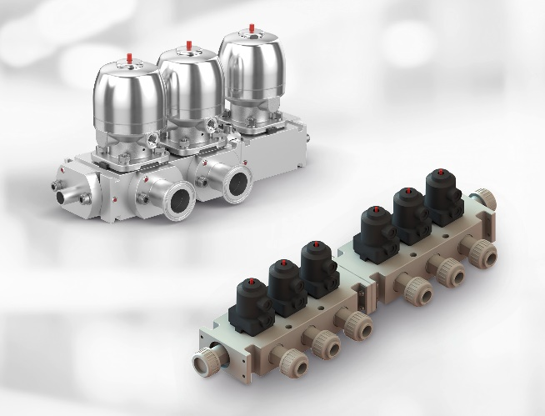

Taustatiedot
GEMÜ Group kehittää ja valmistaa venttiili-, mittaus- ja säätöjärjestelmiä nesteille, höyryille ja kaasuille. Yritys on steriilien prosessien ratkaisujen maailmanlaajuinen markkinajohtaja. Maailmanlaajuisesti toimiva, riippumaton perheyritys perustettiin vuonna 1964. Vuodesta 2011 lähtien yrityksen toimitusjohtajana toimivana osakkaana on toisessa sukupolvessa toiminut Gert Müller yhdessä serkkunsa Stephan Müllerin kanssa. Vuonna 2020 yritysryhmä teki yli 330 miljoonan euron liikevaihdon, ja sen palveluksessa työskentelee ympäri maailmaa yli 2 100 työntekijää, joista noin 1 200 Saksassa. Tuotantopaikkoja on kuusi: Saksa, Sveitsi ja Ranska sekä Kiina, Brasilia ja Yhdysvallat. Maailmanlaajuista myyntiä koordinoidaan Saksasta käsin yli 27 tytäryhtiön kautta. Tiheän myyntiverkostonsa kautta GEMÜ toimii aktiivisesti yli 50 maassa kaikissa maanosissa. Lisätietoa osoitteesta www.gemu-group.com.

